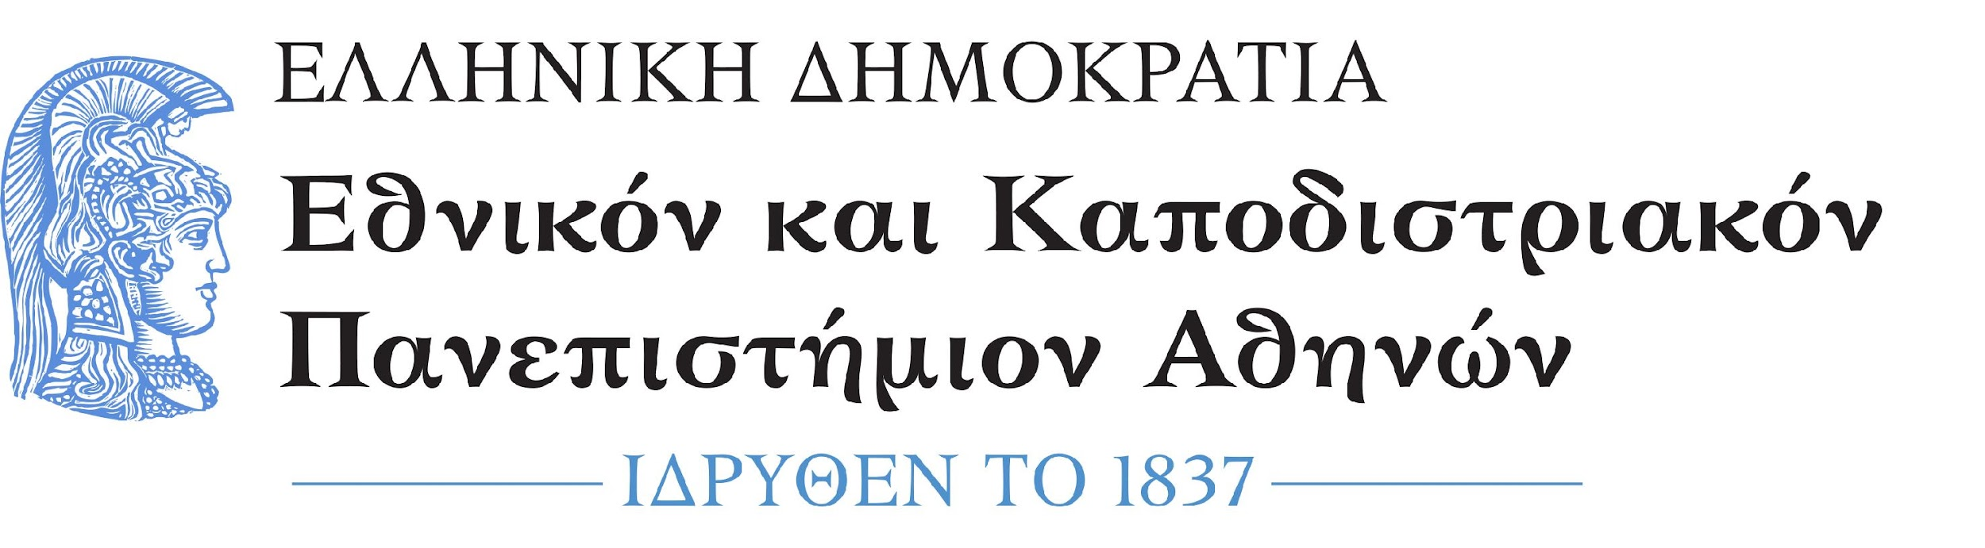

ΣΧΟΛΗ ΕΠΙΣΤΗΜΩΝ ΥΓΕΙΑΣ
ΙΑΤΡΙΚΗ ΣΧΟΛΗ
ΠΡΟΓΡΑΜΜΑ ΜΕΤΑΠΤΥΧΙΑΚΩΝ ΣΠΟΥΔΩΝ

«ΝΕΟΠΛΑΣΜΑΤΙΚΉ ΝΌΣΟΣ ΣΤΟΝ ΑΝΘΡΩΠΟ:
ΕΡΕΥΝΑ ΚΑΙ ΚΛΙΝΙΚΟΠΑΘΟΛΟΓΟΑΝΑΤΟΜΙΚΉ ΠΡΟΣΈΓΓΙΣΗ
ΣΤΑ ΠΛΑΊΣΙΑ ΤΗΣ ΕΞΑΤΟΜΙΚΕΥΜΈΝΗΣ ΙΑΤΡΙΚΉΣ
(ΔΙΆΓΝΩΣΗ ΚΑΙ ΣΤΟΧΕΥΜΈΝΗ ΘΕΡΑΠΕΊΑ)»

ΔΙΕΥΘΥΝΤΗΣ ΠΜΣ: ΚΑΘ. ΣΤΑΜΑΤΙΟΣ ΘΕΟΧΑΡΗΣ

ΑΙΤΗΣΗ ΥΠΟΨΗΦΙΟΤΗΤΑΣ

- ΠΡΟΣΩΠΙΚΑ ΣΤΟΙΧΕΙΑ (Συμπληρώνονται με κεφαλαία)
Επώνυμο

Όνομα

Όνομα Πατέρα

 |  | / |  |  | /
Ημερομηνία γέννησης

Τόπος γέννησης

ή
Αριθμός ταυτότητας Αριθμός διαβατηρίου

Διεύθυνση μονίμου κατοικίας:
Οδός Αριθμός

Πόλη/ Τόπος Τ.Κ.

Χώρα

Τηλέφωνο κατοικίας

Τηλέφωνο κινητό

e-mail

- ΣΠΟΥΔΕΣ

Προπτυχιακές Σπουδές

ΑΕΙ - ΤΕΙ | Τμήμα | Περίοδος Σπουδών | Ημερομηνία απονομής  (ή αναμενόμενη) | Βαθμός

Διπλωματική - Πτυχιακή Εργασία (εάν υπάρχουν)

ΑΕΙ-ΤΕΙ | Τίτλος Διπλωματικής εργασίας | Επιβλέπων Καθηγητής | Βαθμός

Μεταπτυχιακές Σπουδές (εάν υπάρχουν)

ΑΕΙ - ΤΕΙ | Τμήμα | Περίοδος Σπουδών | Ημερομηνία απονομής  (ή αναμενόμενη) | Βαθμός

Μεταπτυχιακή Διπλωματική Εργασία (εάν υπάρχουν)

ΑΕΙ-ΤΕΙ | Τίτλος Διπλωματικής εργασίας | Επιβλέπων Καθηγητής | Βαθμός

Διδακτορικές Σπουδές (εάν υπάρχουν)

ΑΕΙ - ΤΕΙ | Τμήμα | Τίτλος

3. ΕΡΕΥΝΗΤΙΚΗ Ή ΚΛΙΝΙΚΗ ΕΜΠΕΙΡΙΑ

Ίδρυμα / Εργαστήριο | Χρονική Διάρκεια | Περιγραφή

4. ΔΗΜΟΣΙΕΥΣΕΙΣ (Επισυνάψτε ανάτυπα)

1.
2.
3.
4.
5.

5. ΞENΕΣ ΓΛΩΣΣΕΣ

Γλώσσα | Πιστοποιητικό | Επίπεδο

6. ΕΠΑΓΓΕΛΜΑΤΙΚΗ Η ΔΙΔΑΚΤΙΚΗ ΕΜΠΕΙΡΙΑ

Ημερομηνία | Όνομα εργοδότη | Είδος απασχόλησης
7. ΒΡΑΒΕΙΑ, ΔΙΑΚΡΙΣΕΙΣ

1.
2.
3.

8. ΑΛΛΕΣ ΔΡΑΣΤΗΡΙΟΤΗΤΕΣ ΚΑΙ ΕΠΙΤΕΥΓΜΑΤΑ

9. ΣΥΣΤΑΤΙΚΕΣ ΕΠΙΣΤΟΛΕΣ
Ονόματα και τίτλοι δύο προσώπων, από τα οποία έχετε ζητήσει Συστατικές Επιστολές.

1)
2)

Υπογραφή:__________________________ Ημερομηνία:____________________

ΣΗΜΕΙΩΣΗ:
Η ΑΙΤΗΣΗ ΚΑΙ ΤΑ ΑΠΑΡΑΙΤΗΤΑ ΔΙΚΑΙΟΛΟΓΗΤΙΚΑ ΘΑ ΠΡΕΠΕΙ ΝΑ ΑΠΟΣΤΑΛΟΥΝ ΣΤΗ ΓΡΑΜΜΑΤΕΙΑ ΤΟΥ ΠΜΣ «ΝΕΟΠΛΑΣΜΑΤΙΚΗ ΝΟΣΟΣ ΣΤΟΝ ΑΝΘΡΩΠΟ: ΕΡΕΥΝΑ ΚΑΙ ΚΛΙΝΙΚΟΠΑΘΟΛΟΓΟΑΝΑΤΟΜΙΚΗ ΠΡΟΣΕΓΓΙΣΗ ΣΤΑ ΠΛΑΙΣΙΑ ΤΗΣ ΕΞΑΤΟΜΙΚΕΥΜΕΝΗΣ ΙΑΤΡΙΚΗΣ (ΔΙΑΓΝΩΣΗ ΚΑΙ ΣΤΟΧΕΥΜΕΝΗ ΘΕΡΑΠΕΙΑ)» ΣΕ ΜΟΡΦΗ PDF ΣΤΙΣ ΗΛΕΚΤΡΟΝΙΚΕΣ ΔΙΕΥΘΥΝΣΕΙΣ:
neoplasticdisease@med.uoa.gr

Γραμματεία του ΠΜΣ
A΄ Εργαστήριο Παθολογικής Ανατομικής Ιατρικής Σχολής ΕΚΠΑ
(Κτήριο 10, 1^{ος} Όροφος, Γραφείο 46), Μικράς Ασίας 75, Γουδή, Αθήνα, ΤΚ 11527
Ωράριο γραμματείας: Δευτέρα-Παρασκευή, 11:00-14:00
Κα Αλευρογιάννη Ζωή
Τηλέφωνο: 210-7462102

ΧΡΟΝΙΚΗ ΔΙΑΡΚΕΙΑ ΥΠΟΒΟΛΗΣ ΔΙΚΑΙΟΛΟΓΗΤΙΚΩΝ:
19.05.2025 έως και 31.07.2025

